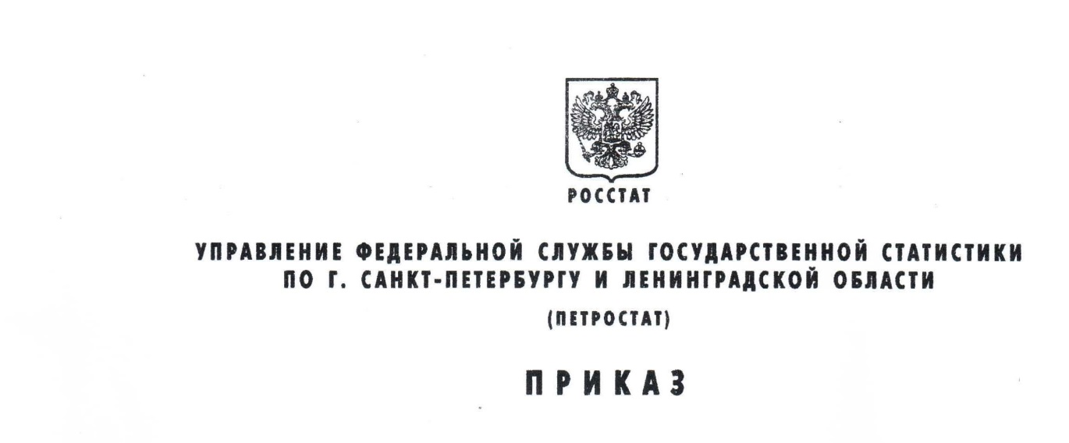

01.03.2022 №22
Санкт-Петербург
О внесении изменений в План по противодействию коррупции в Петростате на 2021-2024 годы.
Во исполнение Указа Президента Российской Федерации от 16.08.2021 №478 «О национальном плане противодействия коррупции на 2021-2024 годы» и приказа Росстата от 11.02.2022 №529 «О внесении изменений в приказ Росстата от 01.02.2021 №54» п р и к а з ы в а ю:
- План противодействия коррупции в Управлении Федеральной службы государственной статистики по г. Санкт-Петербургу и Ленинградской области на 2021-2024 годы, утвержденный приказом №84 от 03.09.2021 «Об утверждении Плана по противодействию коррупции на 2021-2024 годы» изложить в новой редакции, согласно приложению.
- Председателю комиссии Петростата по соблюдению требований к служебному поведению федеральных государственных гражданских служащих и урегулированию конфликта интересов (В.В. Скогорев), начальникам отделов – ответственным исполнителям обеспечить выполнение Плана.
- Контроль за исполнением настоящего приказа оставляю за собой.
Руководитель О.Н. Никифоров.

